GIT es un sistema de control de versiones. pensando en la eficiencia, la confiabilidad y compatibilidad del mantenimiento de versiones de aplicaciones cuando estas tienen un gran número de archivos de código fuente.

Para tener GIT en nuestros computadores es necesario descargar la aplicación en la pagina oficial.

<https://git-scm.com/>

cuando ingresas a la pagina podrás ver información sobre que es git y encontraras documentación para su uso.

<https://git-scm.com/download/windows>

al dar clic en descargar, tendremos el archivo de instalación del programa, seguidamente procedemos a instalar dando next next next según la configuración Por defecto

Una vez instalado podemos buscar en la barra de tareas para abrir la consola de git bash

Git nos va ayudar para gestionar nuestros proyectos y compartirlos con equipos de trabajo, usualmente el flujo de trabajo es el siguiente.

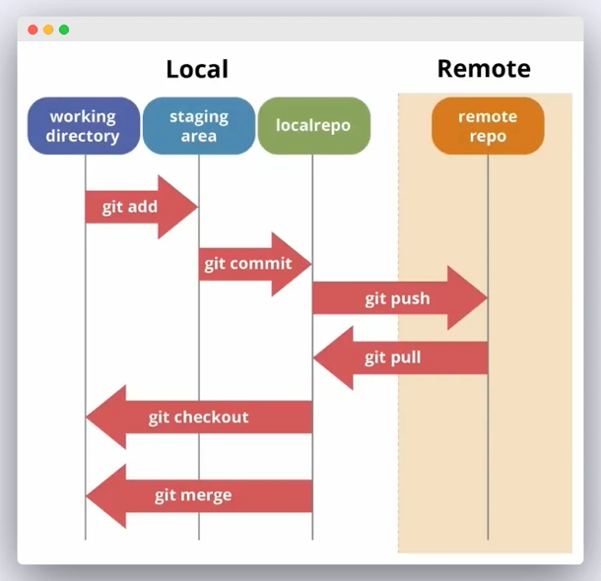

Estos son los principales comandos que se usan en git:

git init

git clone <repository_url>

git add .

git commit -m “this is the message commit”

git push

git pull

Ver mas comandos:

* <https://www.freecodecamp.org/espanol/news/10-comandos-de-git-que-todo-desarrollador-deberia-saber/>
* <https://www.hostinger.co/tutoriales/comandos-de-git>

También puedes ayudarte de herramientas graficas

<https://www.gitkraken.com/>

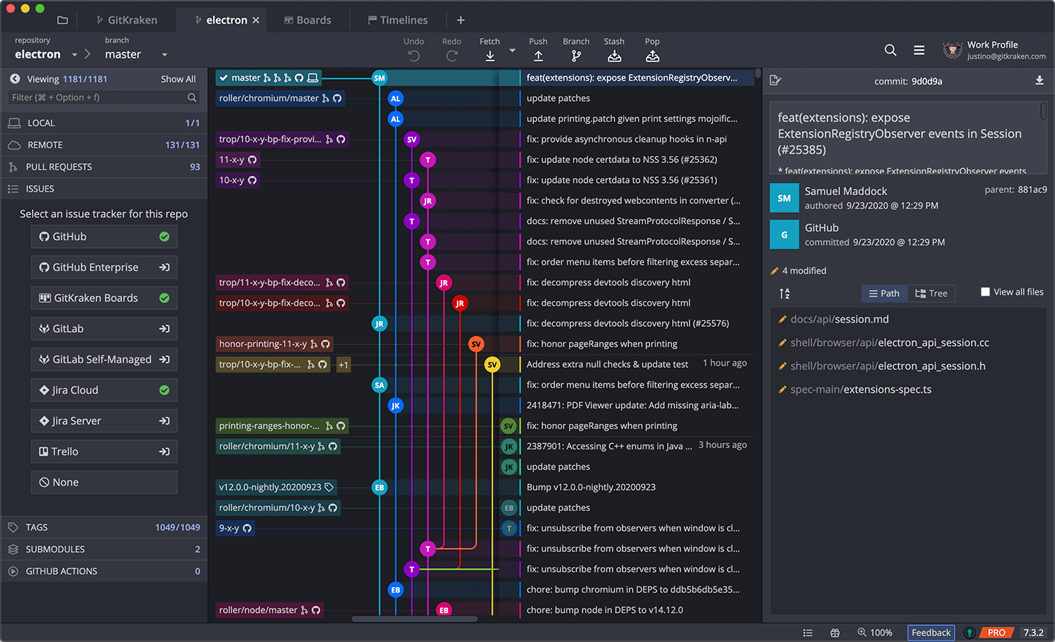

Repositorio Remoto:

<https://github.com/>

Git hub es un servido grandísimo que tiene git instalado, donde podemos publicar nuestros proyectos. es una herramienta colaborativa mas importante en el mundo de desarrollo, es como una “red social de desarrolladores” porque puedes compartir tus proyectos y demostrar en que haz trabajado y conseguir trabajo.

A continuación veremos los pasos para crear una cuenta en github, si ya tienes una cuenta en github, puedes saltar esta sección.

1. Ingresamos a la pagina de github, y damos clic en Sign up

1. Esto nos abrirá una interfaz para ingresar los datos del correo electrónico, contraseña y usuario. Asegúrate de no usar un correo electrónico existente o una contraseña muy fácil.

1. Finalmente nos llegara un enlace a nuestro correo electrónico para validar nuestra cuenta y ya estaremos listos para crear nuestros proyectos.

Importante

Agregar la conexión ssh a tu equipo, en este enlace encontraras los pasos.

<https://docs.github.com/es/authentication/connecting-to-github-with-ssh/generating-a-new-ssh-key-and-adding-it-to-the-ssh-agent>